¿Qué es un programa?
¿Cómo funciona la memoria RAM?
¿Cuale son las estructuras de almacenamiento?
¿Qué es cifrar un archivo?

Basic_istream: int
Basic_ostream: output
CRUD: crear, leer, actualizar y borrar los registros

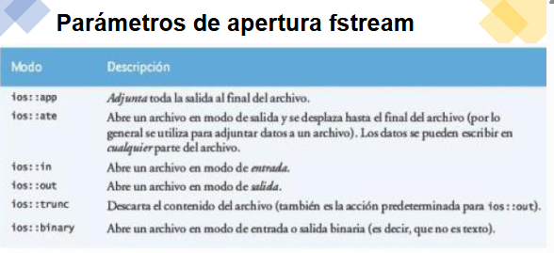
Mantenimiento = CRUD

